

课程实验报告

课程名称： 夏季小学期

专业班级： 通信工程1602

姓 名： 蒋林钰

学 号： 201608030219

完成时间： 2019 年 8 月 30 日

通信工程系

**实验名称：**

RISC-V的基本整数指令集RV32I的汇编器设计

**实验目的：**

设计一个汇编器，能将RISC-V的基本整数指令集RV32I的各条指令翻译成机器语言。

**实验要求：**

1. 采用C/C++编写程序

2. 提前将要输入测试的指令放到“in.txt”文件中，其中包含RV32I的各条指令。

3. 模拟器按顺序翻译出每条指令对应的机器语言。

**实验主要实现思想：**

我们知道指令集RV32I的各条指令主要有4种核心指令格式（R/I/S/U）,都是固定32位长度的指令。基于立即数的处理，还有SB/UI这两种指令格式的变种。所以，我们只要写六个函数分别用来实现这六种6种指令格式，当我们具体要汇编某个指令时，我们首先找到它属于哪种格式，更改该指令对应的opcode即可。

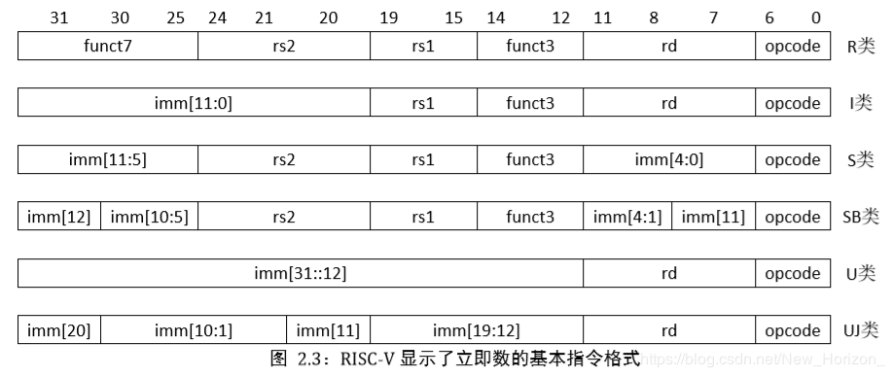

**实验数据和分析：**

1. 首先，预先存储所有指令的opcode。

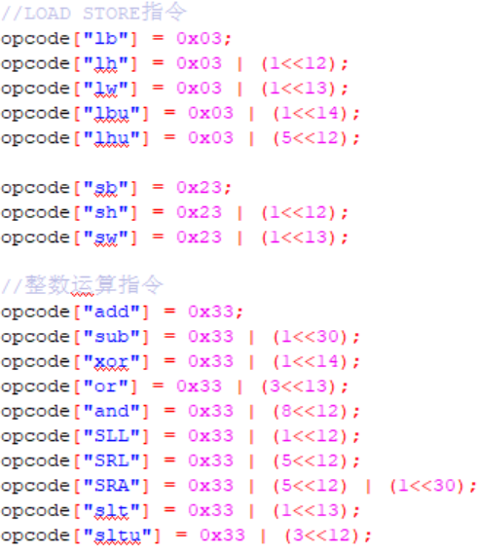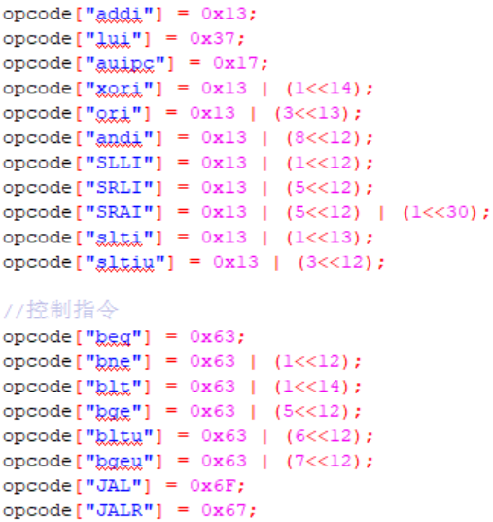

2. R型指令

指令add，sub，xor，or，and，SLL，SRL，SRA，slt，sltu为R型指令。举例如下，当输入指令为“add r3,r1,r2”,参数op传入add所对应的opcode，参数rd传入3，参数rs1传入1，参数rs2传入2。

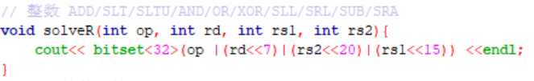

3. I型指令

指令addi，slti，sltiu，xori，JALR，ori，andi，SLLI，SRLI，SRAI，lb，lh，lw，lbu，lhu为R型指令。举例如下，当输入指令为“addi r2,r1,10”,参数op传入addi所对应的opcode，参数rd传入2，参数rs1传入1，参数imm传入10。

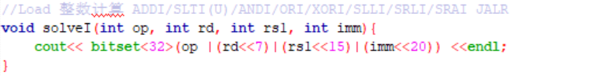

4. S型指令

指令sb,sh,sw为S型指令。举例如下，当输入指令为“sb r1,r2,36”,参数op传入sb所对应的opcode，参数rs1传入1，参数rs2传入2，参数imm传入36。

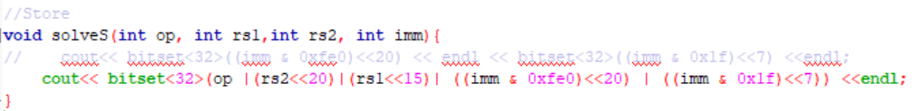

5. U型指令

指令lui,auipc为U型指令。举例如下，当输入指令为“lui r1,200”,参数op传入lui所对应的opcode，参数rd传入1，参数imm传入200。

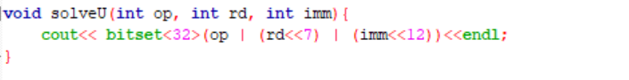

6. SB型指令

指令beq,bne,blt,bqe,bltu,bqeu为SB型指令。举例如下，当输入指令为“beq r1,r2,200”,参数op传入beq所对应的opcode，参数rs1传入1，参数rs2传入2，参数imm传入200。

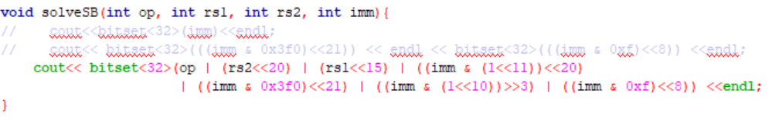

7. UJA型指令

指令jal为UJA型指令。举例如下，当输入指令为“JAL r1,100”,参数op传入jal所对应的opcode，参数rd传入1，参数imm传入100。

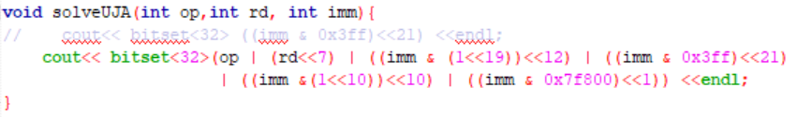

**实验结果:**

1.输入数据

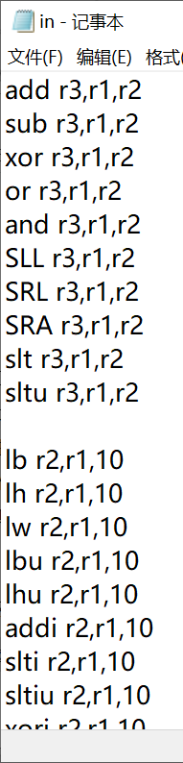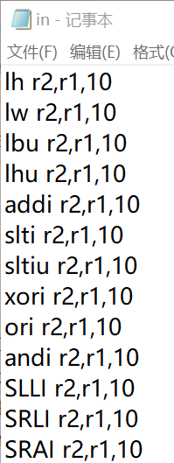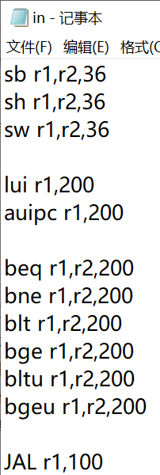

2.输出数据

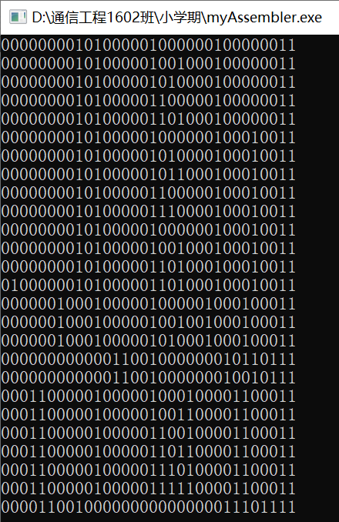

**实验总结:**

通过本次试验，我对于RISC-V的基本整数指令集RV32I中的各条指令有了更深的理解，关键是要抓住这些指令的基本形式只有6种的特性，以不同的函数实现相应的基本指令形式，汇编器就很好实现。